Дидактические игры и упражнения - одно из средств сенсорного воспитания детей с нарушением зрения  
  
МБДОУ № 144

«Детский сад компенсирующего вида»

Автор: Кузнецова Надежда Владимировна

Дидактические игры

* В практике дошкольного воспитания, сенсорному развитию детей уделяется достаточно много внимания, так как это позволяет научить детей адекватно воспринимать предметы, выделять основные признаки и свойства. Многочисленные исследования коррекционной педагогики и психологии показали, что процесс восприятия у детей с отклонениями в развитии носит неполный, неточный, фрагментарный и нецеленаправленный характер. У детей существует недостаточность в овладении сенсорными эталонами (форма, цвет, структура поверхности, характеристики запахов, звуков и др.)
* В связи с этим, в специальных дошкольных образовательных учреждениях компенсирующего вида, необходимо создавать условия для упражнений сенсорных функций с тем, чтобы дети могли систематически тренироваться в развитии, классификации и дифференциации признаков окружающей действительности для наиболее точного и адекватного взаимодействия с окружающим миром.
* Одним из эффективных средств сенсорного развития являются дидактические игры и упражнения. Специально созданные дидактические игры, довольно эффективно влияют на формирование способностей сенсорных органов к выделению признаков различных модальностей.
* Сенсорное воспитание является неотъемлемой частью программы воспитания и обучения дошкольников. Если это важно дошкольникам с нормальным развитием, то детям с отклонениями этот раздел работы является одним из актуальнейших.
* Традиционно сложилась взаимосвязь сенсорного воспитания с эффективными средствами её реализации – дидактическими играми, которые позволяют дифференцированно развивать зрительное, слуховое, обонятельное, осязательное и вкусовое восприятие.

Для детей с нарушением зрения преимущественно используются полуобъемные пособия. Они дают возможность более точному тактильному обследованию объектов

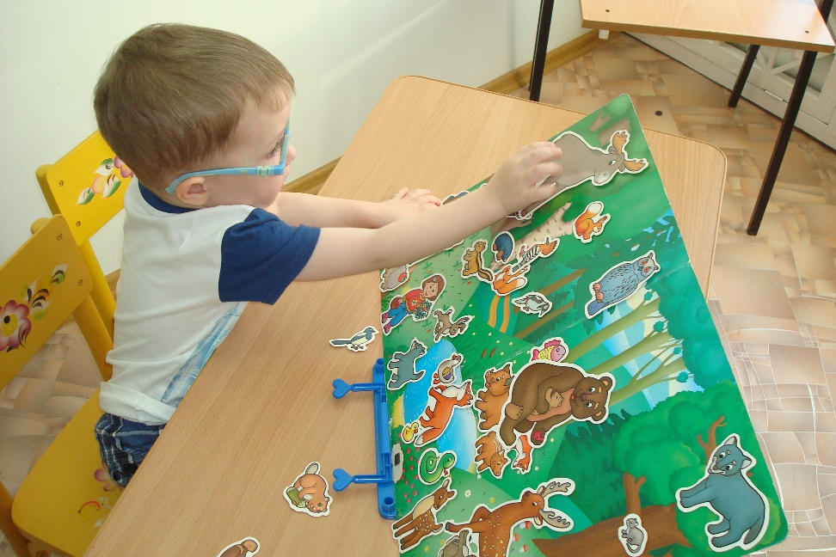

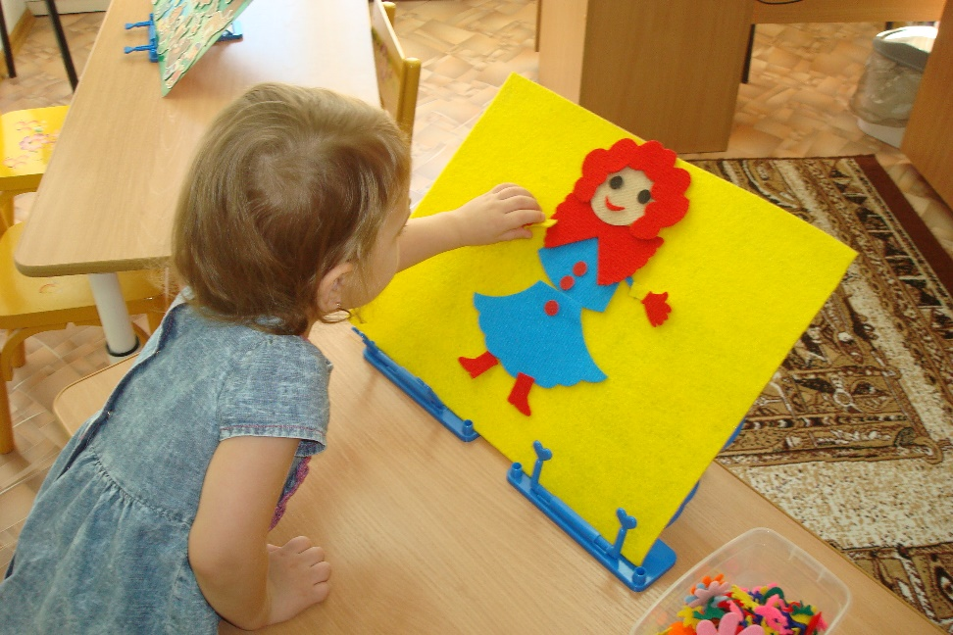

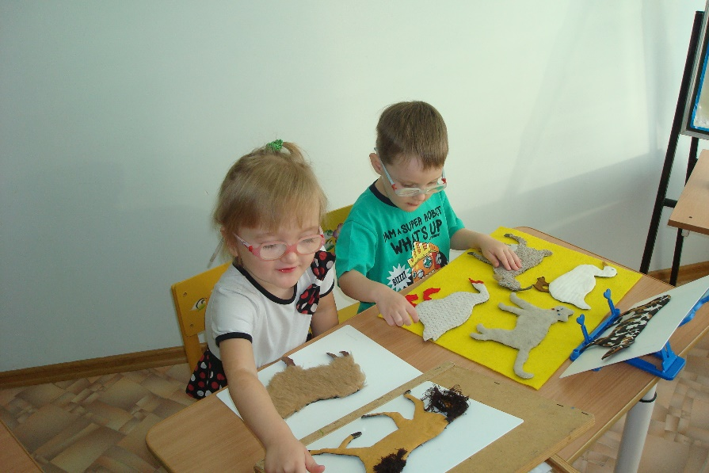

Игры направленные на подготовку к аппаратному лечению

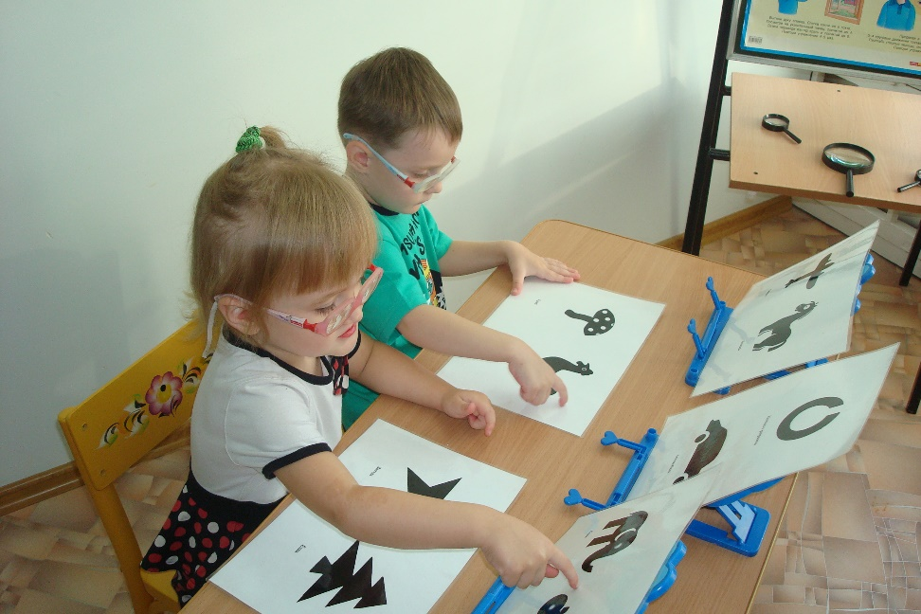

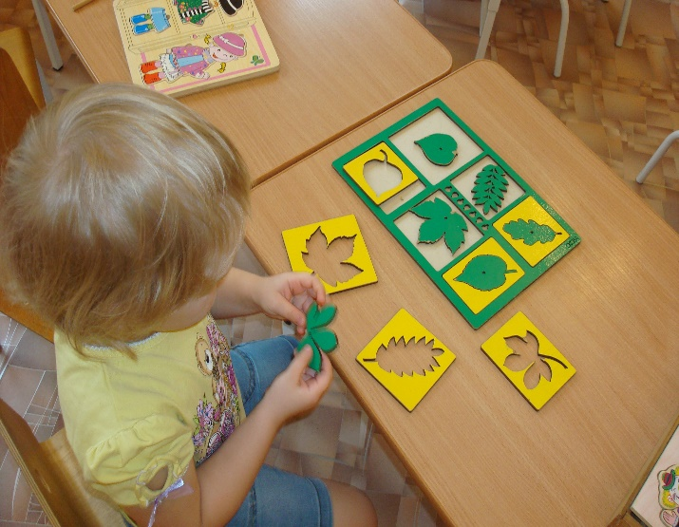

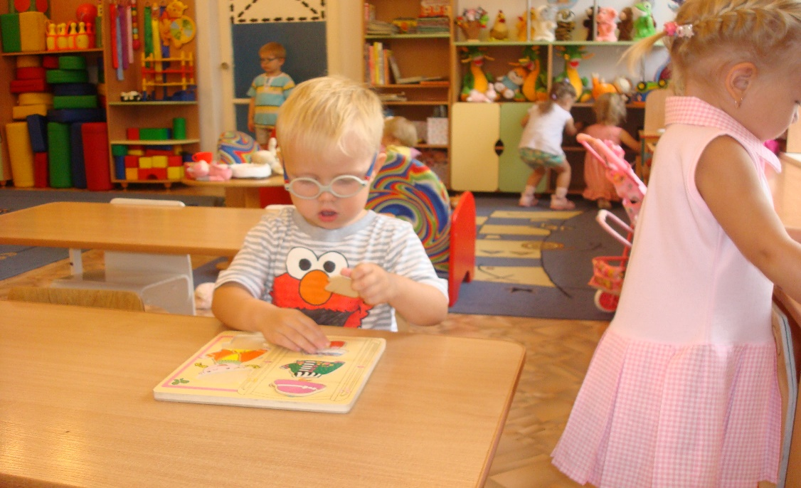

Зрительные тренажеры с использованием лазерной указки, игровыми модулями, способствуют развитию зрительных функций, снятию зрительного утомления

